Д
орогие взрослые! Вашему ребёнку как воздух необходим режим дня, разумно составленный, соответствующий возрастным особенностям. То, что ребёнок привыкает в одно и то же время есть, спать, активно действовать, создаёт благоприятные предпосылки для его всестороннего развития.
Режим дня должен быть достаточно гибким. В зависимости от условий (домашних, климатических, от времени года, индивидуальных особенностей ребёнка) он может меняться, но не более чем на 30 минут в ту или иную сторону.
После зарядки ребёнку необходимо принимать водные процедуры (закаляться водой). Начинать надо с самых простых процедур: умывания, обтирания, потом перейти к обливанию, к прохладному душу, а можно и к более сложным – купанию в бассейне или открытом водоёме.
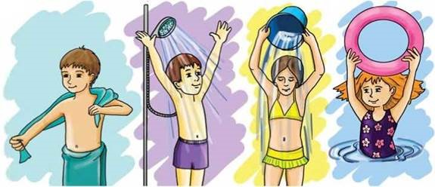
Очень полезно совмещать закаливание воздухом и водой (непосредственно за воздушной ванной проводится водная процедура). В летнее время утренняя прогулка обязательно заканчивается умыванием с обтиранием, обливанием, душем или купанием. Снижать температуру воды надо постепенно – с учётом возраста вашего ребёнка, состояния его здоровья, характера процедуры. Проводить процедуры следует систематически, примерно в одни и те же часы, предварительно хорошо настроив ребёнка. В качестве местных закаливающих процедур используются: умывание, обтирание по пояс, мытьё рук и обливание, игры с водой, «топтание в тазу».
Недостаточная двигательная активность – гипокинезия – все больше «молодеет». Двигательная активность является важнейшим компонентомобраза жизни и поведения дошкольников. Она зависит от организации физического воспитания детей, от уровня их двигательной подготовленности, индивидуальных особенностей, телосложения и функциональных возможностей растущего организма.
Дети, систематически занимающиеся физкультурой, отличаются жизнерадостностью, бодростью духа и высокой работоспособностью. Физическая культура занимает ведущее место в воспитании детей и немалая роль в приобщении детей с раннего возраста к здоровому образу жизни ложится на плечи родителей.
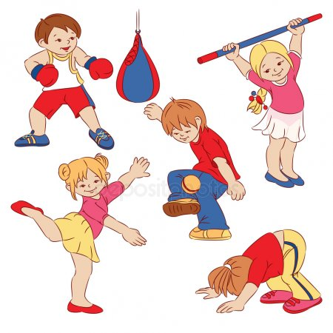
Для снятия возбуждения перед сном, можно использовать аромолампу с маслом лаванды (2-3 капли). Посидеть на кровати рядом с ребенком; мягко, плавно погладить его по спине вдоль позвоночника, поцеловать, сказать, что завтра все будет хорошо, все у него получиться, что он умный и добрый. Следить, чтобы пробуждение ребенка было плавным (он должен полежать в кровати не менее 10 минут). Проводить с ребенком водные гигиенические процедуры, а после проветривания комнаты – утреннюю гимнастику под музыку.
Использовать при приготовлении блюд продукты, богатые минералами и микроэлементами, белками, легкими углеводами, витаминами.
Обеспечивать ребенка одеждой из натуральных волокон, чтобы она способствовала полноценному кожному дыханию и правильному теплообмену.

Здоровый образ жизни – это:
-рациональный режим дня;
-правильное питание;
-полноценный сон;
-двигательная активность;
-занятия физкультурой и спортом;
-пребывание на свежем воздухе;
-отсутствие вредных привычек.

Здоровье – это самое дорогое, самый драгоценный дар, который получил человек от природы!
Доброе здоровье обеспечивает нам долгую и активную жизнь, способствует выполнению наших планов, преодолению трудностей, дает возможность успешно решать жизненные задачи.

Совместный активный досуг:
- способствует укреплению семьи;
- формирует у детей важнейшие нравственные качества;
- укрепляет здоровье;
- приобщает детей к удивительному миру природы, воспитывая к ней бережное отношение;
- расширяет кругозор ребенка;
- сближает всех членов семьи (дети живут одними задачами с родителями, чувствуют причастность к общему делу).

Закаливание укрепляет иммунитет и повышает устойчивость организма к перепаду температур.
Это положительно влияет на работу всех внутренних органов, сердечно-сосудистой и нервной системы, повышает сопротивляемость кожи ребёнка к инфекциям.
Обливания, обтирания и душ – самые распространённые виды закаливания в домашних условиях. Купание в открытых водоёмах – также полезный вид закаливания. А в тёплый солнечный день можно просто поплескаться в тазике с водой, поиграть с игрушками и корабликами. Наиболее безопасный вид закаливания – это закаливание воздухом.

Буклет для родителей

Подготовила
Шведова Лариса Геннадьевна

